使用Tortoise Git创建/添加密钥、创建仓库/克隆等

1.需要安装的GIT工具除了GIT bash工具外，还需要(TortoiseGit-2.2.0.0-32bit.msi)小乌龟图形化git.

2.安装完小乌龟后，打开TortoiseGit的其中一个工具puttygen，点generate，在程序中的空白区域晃鼠标，生成随机秘钥。

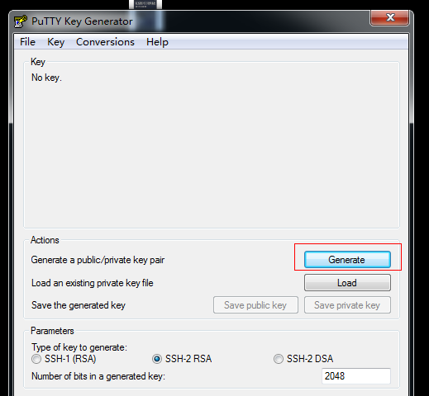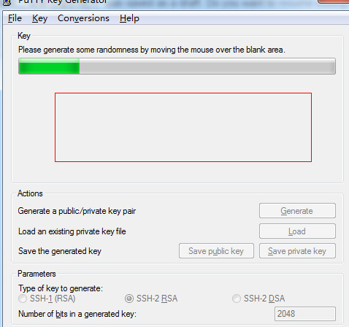

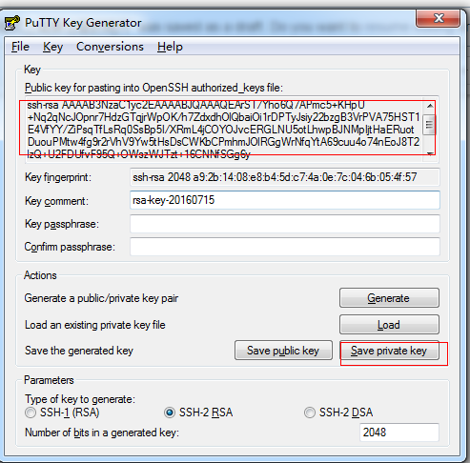

3.生成成功后，会有一段字符串，这段字符串即为公钥。点击Save private key保存私钥.ppk文件，虽然也能Save public key, 但保存下来的文件打开后字符串前面少了ssh-rsa字段，因此如果要在网站里添加公钥，需要先用puttygen打开私钥，再将框里的字符串复制进网站。

注意：Git Bash创建的私钥不带后缀，公钥带.pub后缀；TortoiseGit创建的公钥不带后缀，私钥带.ppk后缀。两种方法创建的密钥并不能公用。

4.将公钥添加进网站，打开TortoiseGit的settings. 确保SSH client有添加进来。

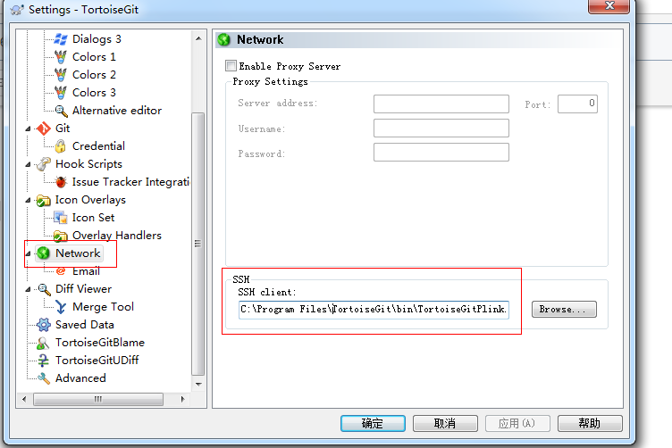

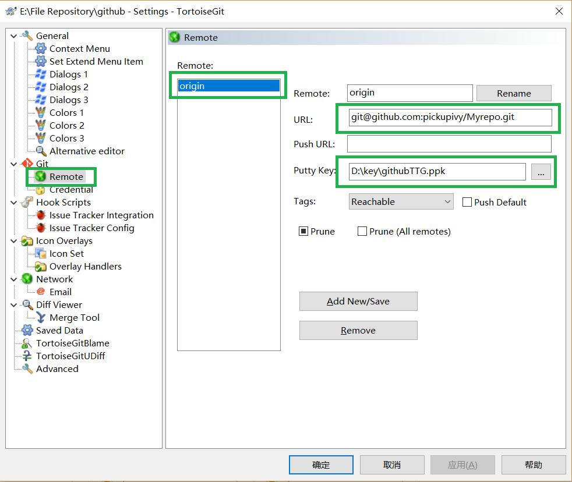

在settings的Remote里添加URL & Putty Key(私钥).

5. Git Clone如下所示。其它命令一般也需要够选Load Putty Key.

